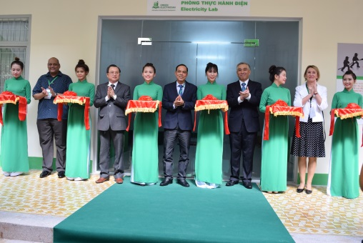
Năng lượng bền vững
Thời gian: 52giờ/ module

ĐIỆN CƠ BẢN
Thời gian:
350 giờ chính quy
120 giờ bổ túc
THỢ ĐIỆN XANH
ĐÀO TẠO CHO NGUỒN NHÂN LỰC NGÀNH ĐIỆN

